
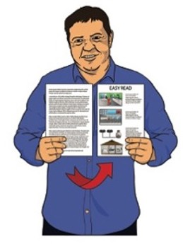

Pānui māmā

He puka tuku amuamu mō tō hauora, te manaaki hauātanga rānei


He tuhinga roa tēnei me te maha o ngā:
I mua i te pānui mai

- mea hei pānui māu

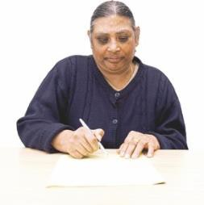
- whārangi hei whakakī māu.

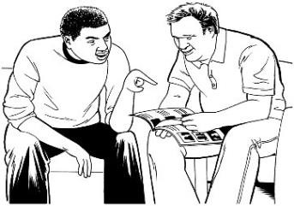
Anei ētahi mahi māu kia māmā ake ai te pānui:

- me pānui ētahi whārangi noa iho i ia wā

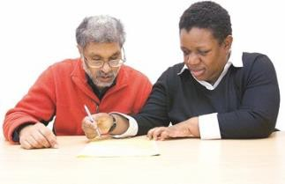
- me whakakī ētahi whārangi noa iho i ia wā

- karangahia tētahi hei tautoko i a
koe ki te whakakī haere pērā i tētahi:

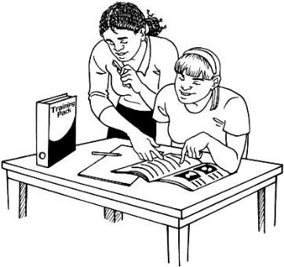
  - tangata nō te whānau

  - hoa

  - kaitautoko.


Whārangi:
Ngā kōrero kei roto

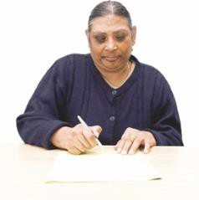
Ko te take o tēnei tuhinga 4

Mō āhea whakakī ai i tēnei puka 8


Me aha e koe mēnā ka hiahia āwhina
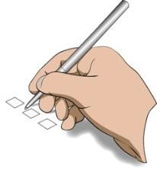
hei whakakī i tēnei puka 10


I mua i tō whakakī i tēnei puka 13


Tuhia he kōrero mōu 18

E pēhea e whakapā atu ai ki a koe? 32

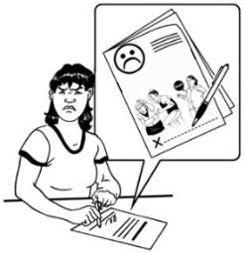
Whārangi:

Tuhia mai mō tō amuamu 34

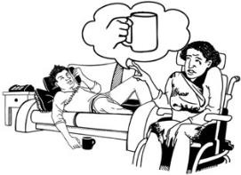
I ahatia? Tuhia mai 41

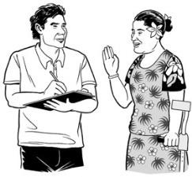
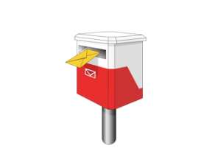
He kōrero atu anō tāu hei kōrero
mō tō amuamu? 44

Me pēhea e tuku mai ai te
puka nei ki a mātou 52


Mō ētahi atu mōhiohio 55


Nā Te Toihau Hauora, Hauātanga

Pānui māmā
Mō te aha tēnei tuhinga
tēnei tuhinga Pānui Māmā.



I kīia nei ko Te Toihau Hauora Hauātanga Health ko HDC.

Ka tiakina e HDC ngā mōtika a te tangata e whakamahia ana:

- ngā ratonga hauora

- ngā ratonga hauātanga.
Ko ōu tika (mōtika) ina whakamahia e koe he ratonga hauora, hauātanga rānei
   | Kei a koe ngā tika (mōtika):  - kia tika te whakaute mai  - kia tika te manaaki mai  - kia tū rangatira, tū motuhake  - kia tika te atawhai me te tautoko e tutuki mai ai ōu hiahia  - kia mārama ki ngā kōrero  - kia tukua katoatia te kōrero mō tō atawhai me tō tautoko  - he mana kōwhiri mō tō atawhai me tō tautoko  - kia whai tautoko  - kia kōwhiri ina hiahia koe kia whāia he whakangungu, he rangahau, kāore rānei  - tuku he amuamu
Ki te kore koe e harikoa ki te āhua o te tautoko mai, ka taea e koe:
Te kōrero atu ki te tangata nāna koe i whakararu
Pātai atu ki tētahi o te whānau, ki tētahi hoa rānei hei āwhina i a koe kia tukua he amuamu
Waea atu ki 0800 55 50 50 kia tonoa he kaitautoko
Hauora, Hauātanga kia īmēra rānei ki a advocacy@advocacy.org.nz
Waea atu ki 0800 11 22 33 īmēra atu rānei ki a hdc@hdc.org.nz
hei tuku amuamu ki a Te Toihau Hauora, Hauātanga (HDC)






Ka tiakina e HDC ngā mōtika a te tangata i raro i te Tikanga Ratonga Hauora, Hauātanga mō ngā Mōtika Kiritaki.


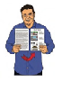

Hei rapu mōhiohio atu anō mō ōu mōtika he tuhinga Pānui Māmā e kīia nei ko:

Pānui māmā

Ko ōu mōtika hei mahi ratonga hauora, ratonga hauātanga rānei

Ko ōu mōtika hei mahi ratonga hauora, ratonga hauātanga rānei

Ka kitea tēnei tuhinga Pānui Māmā i te pae ipurangi o HDC:

www.hdc.org.nz/your-rights


Ko tēnei tuhinga Pānui Māmā he puka hei whakamahia māu ki te hiahia koe ki te tuku amuamu mō tētahi ratonga hauora, hauātanga rānei.


Ko tētahi amuamu he kōrero ki tētahi atu mō te korenga e pai o tētahi ratonga i mahia ai e koe.

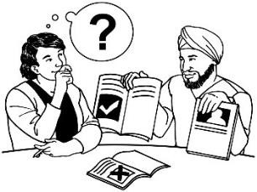
Ka tuku amuamu mēnā:

- i puta he mahi kino

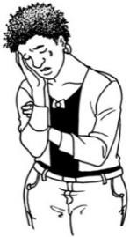
- i pāmamae koe i tētahi mea

- kāore i pai te ratonga

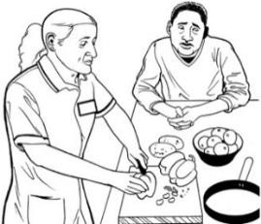
- kāore i pai ki a koe te ratonga i homai ai ki a koe.


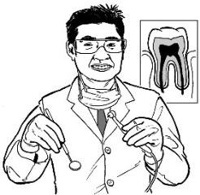
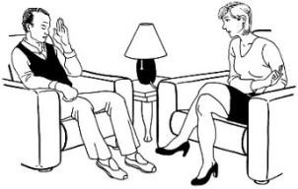
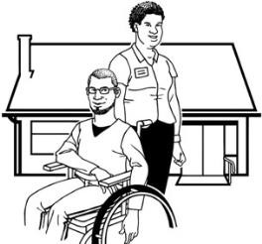
i mua i tō tuku amuamu ka hiahia koe ki te tukua amuamu ki:

te kaiwhakarato

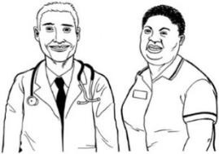
- tētahi atu.
Ko te kaiwhakarato he tangata, he rōpū rānei hei whakarato
hauora, hauātanga pēnei i ngā:
- rata/tākuta
- kainiho
- kaihaumanu mirimiri
- kaitohuora
- kaimahi tautoko.

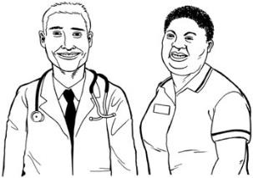
Me whakakī tēnei puka mēnā he amuamu tāu mō tētahi:
Mō āhea whakakī ai i tēnei puka

- kaiwhakarato hauora

- Kaiwhakarato hauātanga.

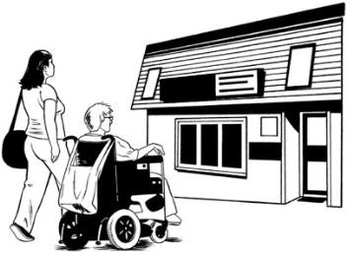
Ka āhei koe ki te tuku amuamu mō tētahi ratonga:


- i hoatu ki a koe

- i hoatu ki tētahi tanga e mōhio ana koe

- i kite koe i tētahi atu i whiwhi ana.

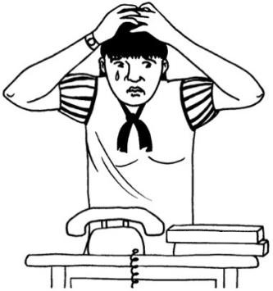
Ka āhei koe ki te whakamahi i tēnei puka hei tuku amuamu mehemea koe:

- e kore e noho pai hei tuku amuamu tōtika atu ki te kaiwhakarato

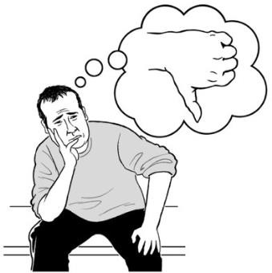
- i tuku amuamu ki tētahi kaiwhakarato engari kāore e pai ki a koe tā rātou mahi ki tō amuamu.

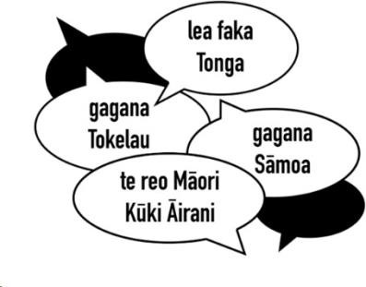
Me whakakī te puka ki te reo e pai ana ki a koe.
Me aha e koe mēnā ka hiahia āwhina hei whakakī i tēnei puka

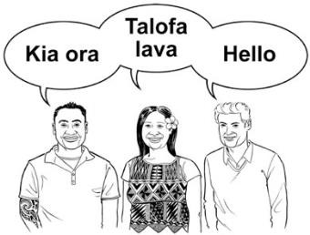
Mā mātou tō reo e whakapākehā e mārama ai ki a mātou.

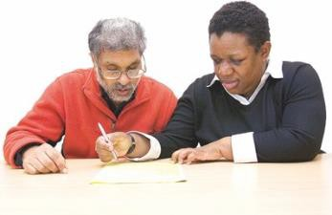
Mā tētahi kaitautoko koe e āwhina ki te:

- whakakī i tēnei puka

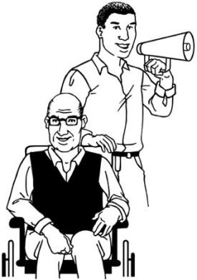
- tuku amuamu ki te ratonga e whakararu ana i a koe.

Ko te kaitautoko he tangata hei tautoko i a koe me tō kōrero.

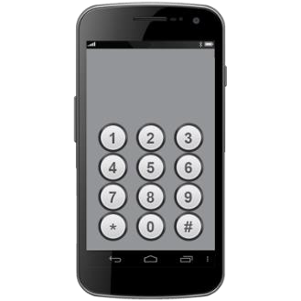
Mēnā koe a hiahia kaitautoko me waea mai ki a mātou:

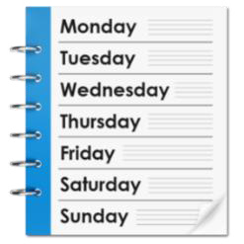
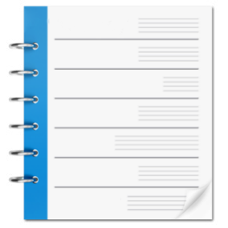
0800 555 050

Mane Tūrei Wenerei Tāite Paraire Rāhoroi Rātapu

Ka taea te waea mai:

- Mane ki te Paraire

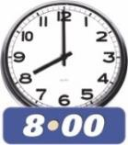
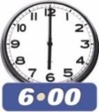
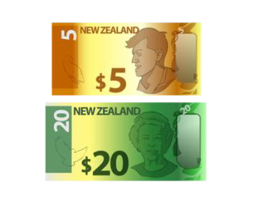
- 8 karaka i te ata ki te 6 karaka i te ahiahipō.

Karekau he utu hei waea mai ki tēnei nama waea.


Mēnā he uaua māu ki te whakamahi waea ko te New Zealand Relay he ratonga mō ngā tāngata:

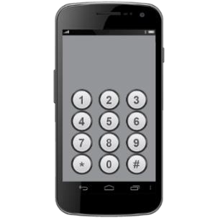
- turi / uaua te rongo

- turi me te kāpō

- waimaero / ka uaua te kōrero.


He kōrero atu anō mō te ratonga New Zealand Relay kei:

www.nzrelay.co.nz

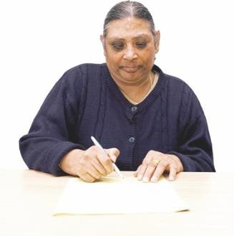
Me tuhi ki te puka nei.
I mua i tō whakakī i tēnei puka

Tuhia ki ngā rārangi ira pēnei i tēnei:


Ka kī atu me kōwhiri e koe, me tohu pēnei ngā pouaka:


Mēnā koe ka kite i tētahi * i mua i tētahi pātai me whakautu taua pātai.
āe
ehē

Mēnā karekau he * kei a koe te tikanga hei whakautu kāore rānei.

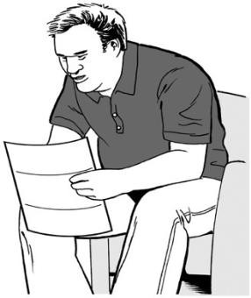
Ka āhei koe ki te tāpiri atu i ētahi kōrero ki tēnei puka pērā i:

- ngā tuhinga atu anō


- ngā reta

- ngā īmēra

- ngā whakaahua.

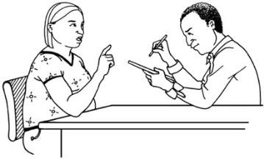
Ka hiahia kōrero pea mātou ki a kōrua ko te tangata / kaiwhakarato o tō amuamu.

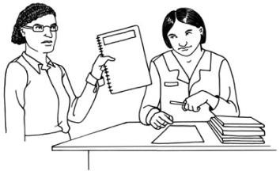
Kia pērā ka hiahia pea mātou kia tukua atu ki a rātou:

- he kape o tō puka amuamu

- ngā kōrero hauora mōu.


Ka pērā e taea ai e rātou ā mātou pātai te whakautu mai.


He kōrero anō hei ako māu mō te pēhea e tiakina ai e mātou tō taha matatapu kei tēnei pae ipurangi:

www.hdc.org.nz/privacy-statement/

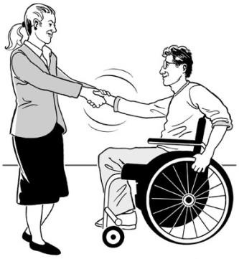
Ka rite tonu tā mātou tirotiro amuamu me te:

- tōkeke

- whakaaro nui.

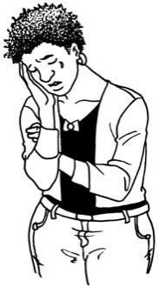
Mōhio ana mātou mēnā koe e tuku amuamu ana kua pā mai pea ki a koe:

- te pāmamae

- te takariri.


Kia kōrero koe ki ā mātou kaimahi me:

- noho mārie

- manawa popore.

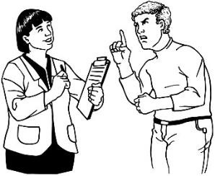
Me kaua:

- e hāparangi atu ki ngā kaimahi HDC


- e āhuaatua ki ngā kaimahi HDC.

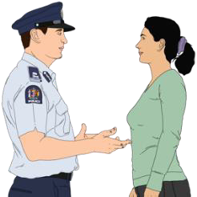
Ki te kore koe e mahi pai ki ā mātou kaimahi ka pēnei pea mātou:

- tuku kupu whakatūpato ki a koe

- kōrero ki ngā Pirihimana

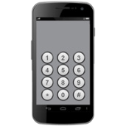
- tini tō huarahi hei whakapā mai ki ā mātou kaimahi.

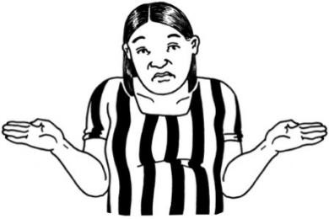
Mā te katoa o ēnei take ka uaua ake tā mātou āwhina i a koe me to amuamu.

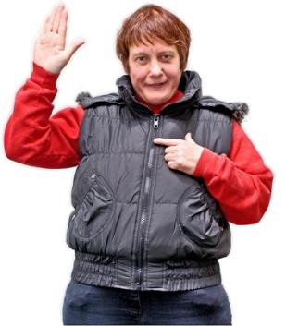
Me mōhio e mātou ētahi kōrero mōu e mārama ai mātou ki ōu hiahia.
Tuhia he kōrero mōu

Tēnā, whakamārama mai ngā mea e whai ake nei:


* Ko taku taitara:

Ko te taitara te kupu ki mua i tō ingoa pērā i a Mr / Mrs / Miss / Ms / Mx / Dr.


- Taku ingoa tuatahi:

- Taku ingoa whānau:
Ingoa

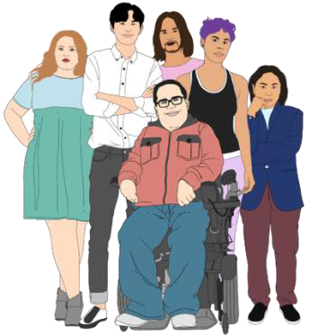
- Taku ira:

 Tāne Wahine
●
T/ētahi atu (me tuhi):

Kāore au i te hiahia tuhi
●
Kāore au e mōhio.


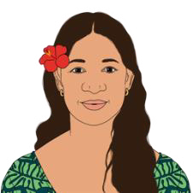
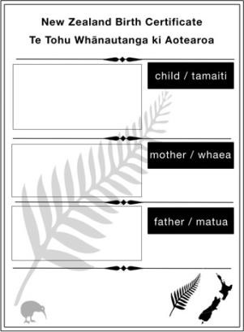


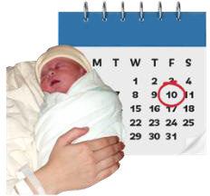
- Taku rā whānau:
Ko te Ira ko te momo tangata koe
pērā pea:
- he ōrite i tō whānautanga mai
- He rerekē i tō whānautanga
mai
Tokomaha ngā ira tae atu ki te:
- wahine
- tāne
- takatāpui
- ira tāhūrua-kore
- irarere.


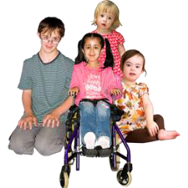
- Ko taku pakeke kei tēnei rōpū:

iti iho i te 15 tau
●
15 ki te 17 ngā tau



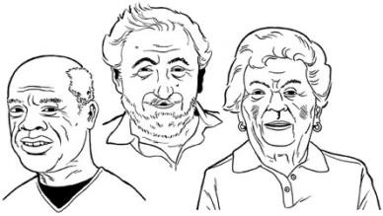
18 ki te 24 ngā tau
●

25 ki te 34 ngā tau
●

35 ki te 49 ngā tau
●

50 ki te 64 ngā tau
●

65 ki te 74 ngā tau
●

75 ki te 84 ngā tau
●
85 tau neke atu rānei.

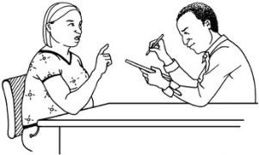
Mēnā koe ka hiahia me kōwhiri tētahi o ēnei whakautu:


Kāore au i te hiahia ki te whāki mai i ōku tau
●

Kāore au i te mōhio ki ōku tau.
●

- Ko tōku rōpū mātāwaka:


Tohua ōu rōpū mātāwaka katoa i tēnei whārangi me te whārangi e whai ake nei.

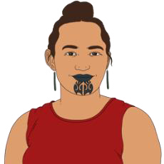
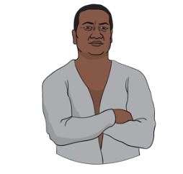
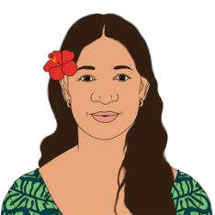
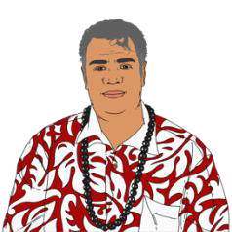
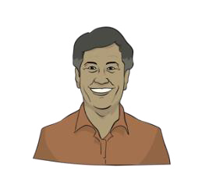

NZ European / Pākehā
Māori
Samoan
Cook Islands Māori
Tongan
Niuean
Chinese
Indian.


Kāore au e mōhio ki tōku rōpū mātāwaka
●

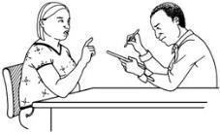
Kāore au i te hiahia whakautu
●


Nō tētahi atu rōpū mātāwaka ka tuhia i konei:
●

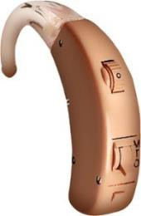
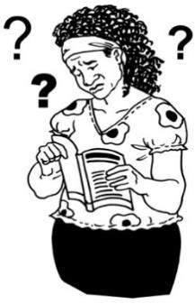
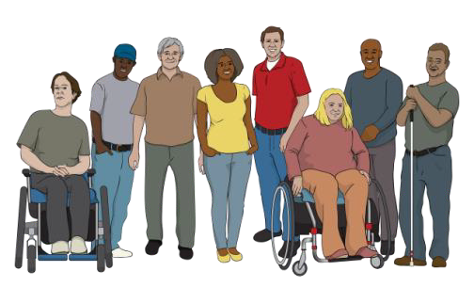
He hauātanga tōu?

Āe Kāo
●
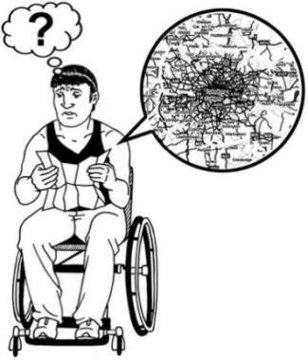
Kāore au i te hiahia whakautu.
●
Ko tētahi hauātanga he mate kei a koe kia uaua ake te mahi i ngā
mahi a te tangata kāore he mate.
Ka pā atu tētahi hauātanga i tō/
ōu:
- tinana
- rongo pērā i te titiro / rongo
- hinengaro
- ngā momo ako.

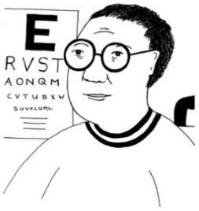
Kei te hiahia āwhina koe ki ētahi o ēnei?

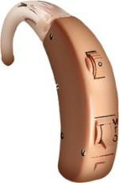
 Te kite atu i ngā mea tae atu ki te mau mōhiti
●

Te rongo atu i ngā mea tae atu ki tētahi pārongo
●
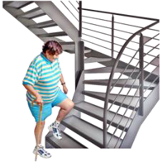

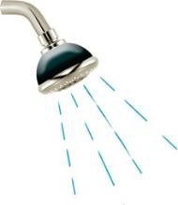
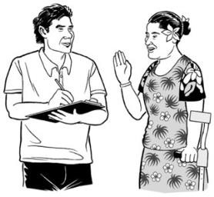
Te hīkoi / te piki arawhata Te whakaaro pērā i te
●
●
maumahara / hihiwā

Te tiaki tinana pērā i te horoi tinana
●

Te kōrero ki te tangata ki tōku ake reo / kia mārama ngā tāngata ki taku kōrero.
●

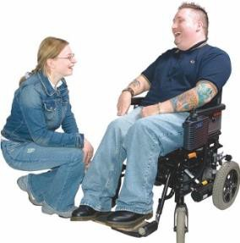
Tēnā pea ka hiahia koe ki te kōwhiri tētahi o ēnei kōwhiringa:
Kāore au i te hiahia āwhina mō ēnei mea katoa
●

Kāore au i te hiahia whakautu i tēnei pātai
●

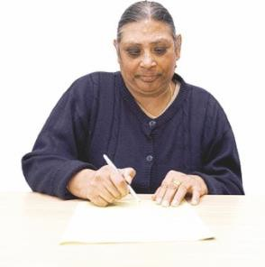
Kei te hiahia āwhina ahau mō tētahi atu mea ka tuhituhi ki konei:
●


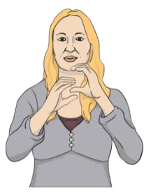
He mate tōu mō te whai huarahi atu?

Tānga Nui
Ko te whai huarahi he āhei koe ki te mahi pai i tētahi taputapu,
hei tauira:
- Ka hiahia au kia nui atu te
kupu tā
- Ka hiahia au ki tētahi kaiwhakamāori reo rotarota
nō Aotearoa
- Me kōrero au ki ngā tāngata i
tētahi rūma iti te kōankonako o ngā rāiti.

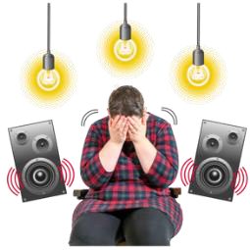

Me tohu koa ōu mate whai huarahi ki te whārangi e whai ake nei.

E kāo, karekau ōku mate whai huarahi pēnei i tēnei
●

Āe, he mate whai huarahi ōku ka tuhia i konei:
●


Kei te mōhio koe ki tō nama Hauora ā-Motu?

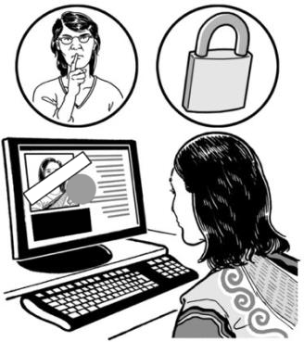
Ko tō nama Hauora ā-Motu ka mahia e ngā ratonga hauora / hauātanga kia mōhio rātou ko
koe tonu te tangata.
E kīia nei hoki he nama NHI.

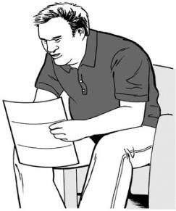
Ka kitea tō nama NHI ki tētahi:

- reta mai i tō rata/tākuta


- puka tūtohu rongoā

- tapanga o tō rongoā.

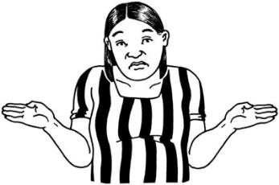
Kei te pai ki te kore koe e rapu i tō nama NHI mā mātou kē e rapu māu.

E kāo, kāore au e mōhio ki taku nama NHI
●

Āe, e mōhio ana au ki taku nama NHI, anei:
●

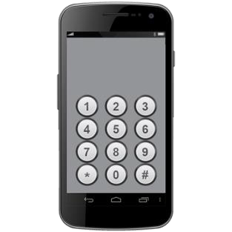
Me whakakī i tēnei wāhanga o te puka e taea ai e mātou te whakapā atu ki a koe.
E pēhea e whakapā atu ai ki a koe?

Me whakapā mai ki a au mā te:




Waea
Īmēra
Tuku reta mā te mēra
●
NZ Relay Service
Tēnei huarahi ka tuhia i konei:

Ko taku īmēra:

Ko taku nama waea:

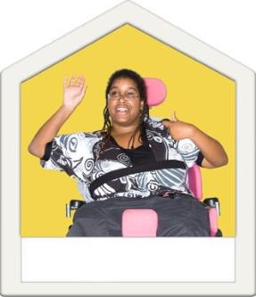
- Ko tōku kāinga:

Toku whare

Nama o te whare / wāhi noho:

Tiriti:


Paenoho:

Tāone / tāone nui:

Tātai poutāpeta:

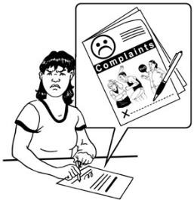
i tēnei wāhanga me tuhituhi mai mō tō amuamu.
Tuhia mai mō tō amuamu

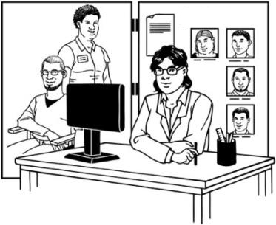

Me tuhituhi mai mō ngā ratonga hauora / hauātanga o tō tuku amuamu.

Mēnā he tokomaha ngā kaiwhakarato i tō amuamu he wāhi atu anō kei te whārangi 40 hei tuhituhi.

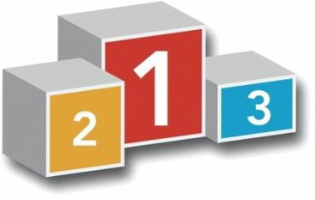
- Tokohia ngā kaiwhakarato o tō amuamu?

- Ko te ingoa o te kaiwhakarato hauora / hauātanga o taku amuamu ko:

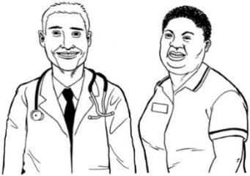
He aha tā rātou momo ratonga hauora / hauātanga?

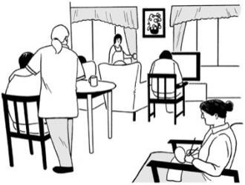
Rata/Tākuta Nēhi
●
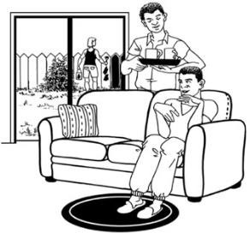
Kaitiaki kāinga
●
Kaimahi tautoko

Ratonga hauātanga ā-kāinga
●
He kōwhiringa anō e whai ake nei.

Ko te kaiwhakarato pea ko tētahi o ēnei:
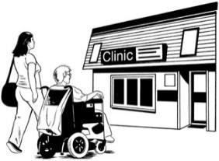


Kaitohuora
●

Whare Rongoā
●

Tapuhi whakawhānau
●
Hōhipera
Ko tētahi atu momo kaiwhakarato ka tuhia mai i konei:

Me tuhituhi mai mō te wā i noho tahi koe me te kaiwhakarato.

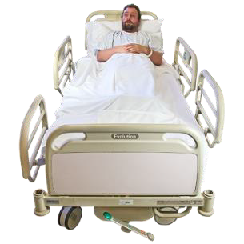
- Ko koe / tonu tā rātou:

Tūroro / tangata i whai ratonga mai i a rātou
●


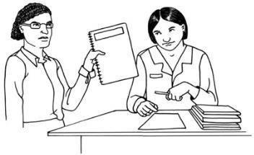
Kaituku mahi / rangatira
●
Kaimahi / hoa kaimahi
Tūao, arā, i mahi utukore koe mā rātou
●



Kaikirimana / tangata i mahi mā rātou
●

Tangata whaiora / kaiwhakamahi ratonga
●

Mēnā koe ka hiahia kia tuhia mai ētahi atu kōrero, tuhia mai ki konei:

- I noho tahi pēnei me te kaiwhakarato ka tuhia mai ki konei:

- Me tuhituhi mai te wāhi mahi o te kaiwhakarato hauora / hauātanga:

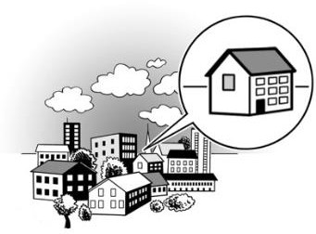
Whare / nama o te wāhi:

Tiriti:


Paenoho:

Tāone / tāone nui:

Tātai poutāpeta:

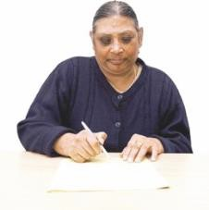
Mēnā he kaiwhakarato anō ka hiahia koe ki te tuku amuamu, me tuhituhi mai i konei:

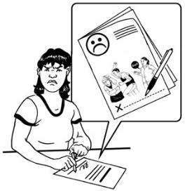
i tēnei wāhanga o te puka me tuhituhi mai e koe ētahi atu kōrero mō te take e tuku amuamu mai ana koe.
I ahatia? Tuhia mai


Ka āhei hoki koe ki te tāpiri mai i ētahi atu tuhinga ki tēnei puka hei tirotiro mā mātou.

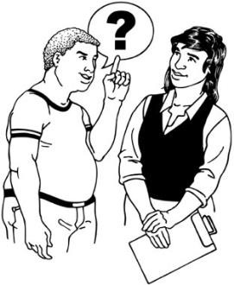
- Me āta tuhituhi mai i ngā taipitopito kōrero katoa mō te mahi i mahia ai:

I ahatia?


I ahatia a wai?
.....................................


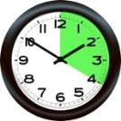
Nōnahea i mahia ai tae atu ki te rā / wā?
.....................................

.....................................

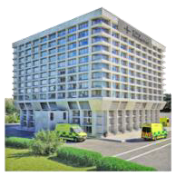
I hea mahia ai?
.....................................

.....................................

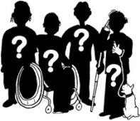
Nā wai i mahi?



I mahia i neke atu i te 2 tau ki muri?

Āe E kāo
●

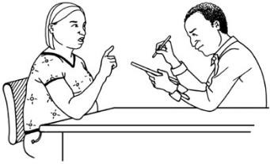
Mēnā ka neke atu i te 2 tau te mahi me tuhituhi mai e koe te take e kore ai e taea e koe tō amuamu te tuku tōtika mai:

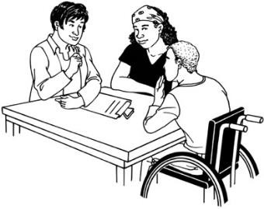
i tēnei wāhanga ka āhei koe ki te tuhituhi mai i ētahi atu kōrero mō tō amuamu.
He kōrero atu anō tāu hei kōrero mō tō amuamu?

He tāngata atu anō ka taea e mātou te uiui atu:

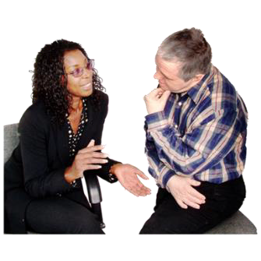
- mō te mahi i mahia

- mōu

- mō te kaiwhakarato hauora
/ hauātanga?

Āe E kāo
●

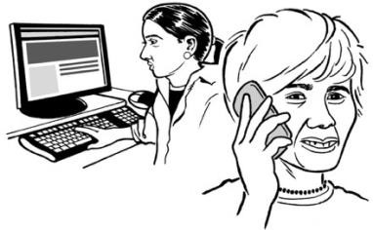
Mēnā he tāngata atu anō hei uiui atu tēnā tuhia mai:

- ō rātou ingoa

- te huarahi hei whakapā atu ki a rātou, pērā i te nama waea / īmēra.

Ingoa:

Whakapānga:

Ingoa:

Whakapānga:

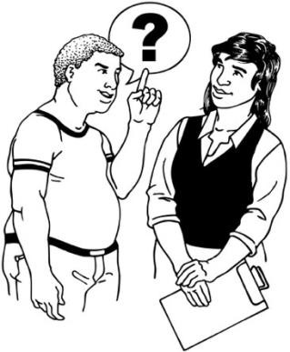
Me tuhituhi mai te take e tuku amuamu mai ana koe tae atu ki te:

- huarahi tuku amuamu e pai rawa atu ai tō ao

- ngā mahi ka hiahia koe kia mahia ā muri atu i tēnei amuamu.


Kua kōrero atu koe ki te kaiwhakarato hauora / hauātanga hei tuku amuamu ki a rātou?

Āe E kāo
●

Mēnā āe, tuhia mai i ahatia:


Mēnā he tuhinga āu mō te wā i tuku amuamu atu koe ki te kaiwhakarato ka āhei koe ki te tāpiri ki tēnei puka.

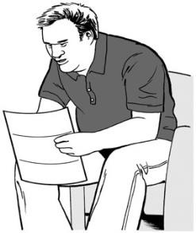

Ko ngā momo tuhinga ko ngā:

- īmēra

- reta

- pitopito kōrero mō ngā hui.


Mēnā kāore anō koe kia tuku amuamu atu ki a rātou, me tuhi mai koa i te take:

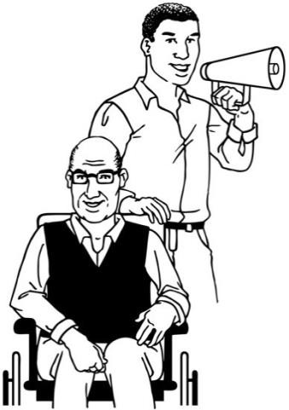
Kua pātai atu koe ki a Ngā Kaitautoko hei āwhina i a koe mō tēnei amuamu?
Āe E kāo
●

Mēnā āe, tuhia mai he kōrero i ahatia me rātou:

Mēnā he tuhinga āu mō te wā i āwhina mai Ngā Kaitautoko i a koe me tāpiri mai ki tēnei puka.


Ko ngā momo tuhinga ko ngā:

- īmēra

- reta

- pitopito kōrero mō ngā hui.


Mēnā kāore anō koe kia wpātai atu ki Ngā Kaitautoko hei āwhina mai me tuhituhi mai te take i konei:


Kua tukua mai tēnei amuamu ki tētahi atu wāhi pērā i te:

- ACC

- Te Kāhui Tika Tangata

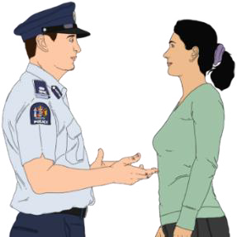
- Te Mana Mātāpono Matatapu

- Ngā Pirihimana?

Āe E kāo
●
Mēnā āe kua tukua he amuamu, tuhia mai i ahatia:

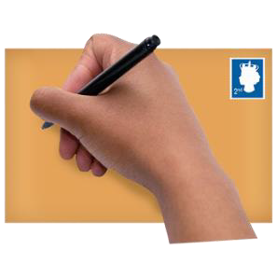

Ka āhei koe ki te tuku mai i tēnei puka ki a mātou:
Me pēhea e tuku mai ai te puka nei ki a mātou

- ki roto i tētahi kōpaki mā te mērā

- hei tuhinga tāhiko mā te īmērā.

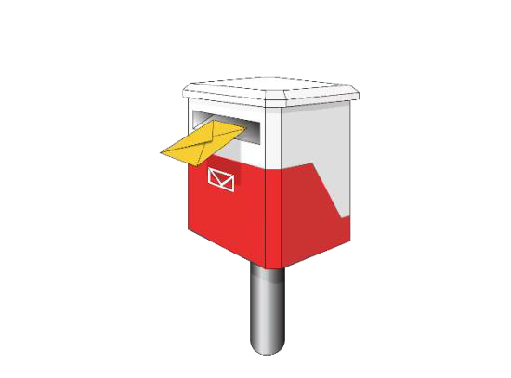
Ko tā mātou kāinga poutāpeta:

Te Toihau Hauora, Hauātanga Health & Disability Commissioner

Pouaka Poutāpeta 1791

Tāmaki-makaurau 1140


Ko tā mātou īmēra:

hdc@hdc.org.nz


Mēnā ka mahia e koe te reo rotarota o Aotearoa, NZSL hoki ka āhei te tukua mai he whitiata.

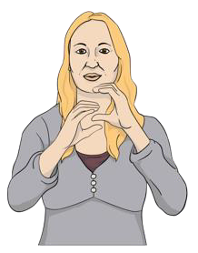
Ka āhei koe ki te mahi i tētahi NZSL whitiata me te īmēra mai ki a mātou.

Mā mātou te whitiata e whakamāori.

Me tukua mai te whitiata ki tēnei īmēra:

hdc@hdc.org.nz

Ka āhei hoki koe ki te whakamahi i te ratonga Seeflow hei whakapā mai ki a mātou.

Kei tēnei pae ipurangi he kōrero atu anō mō Seeflow:

www.seeflow.co.nz


Kei tō mātou pae ipurangi he mōhiohio atu anō mō te HDC:
Mō ētahi atu mōhiohio

www.hdc.org.nz

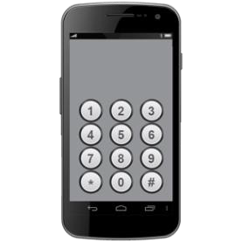
Mēnā he pātai āu ka āhei koe ki te waea mai:

0800 11 22 33

Mane Tūrei Wenerei Tāite Paraire Rāhoroi Rātapu

Ka taea te waea mai:

- Mane ki te Paraire

- 8 karaka i te ata ki te 6 karaka i te ahiahipō.

Mēnā he uaua māu ki te whakamahi waea ko te New Zealand Relay he ratonga mō ngā tāngata:

- Turi / uaua te rongo

- Turi / kāpō

- waimaero / ka uaua te kōrero.

He kōrero atu anō mō te ratonga New Zealand Relay kei:

www.nzrelay.co.nz


Kua tuhia tēnei mōhiohio e Te Toihau Hauora, Hauātanga.


Kua whakamāoritia ki te Pānui Māmā e te ratonga Make it Easy Māmā Mai nō Ngā Tāngata Tuatahi.

Kua rāhuitia katoatia ngā whakaahua o tēnei tuhinga Pānui Māmā ki tā ngā ture manatā me kaua e whakamahia ina kore e whakaaetia.



2024
58

